Grupo Scout San Andrés
Organización sin ánimo de lucro

Consistorial, s/n. CP: 31610. Villava (Navarra)

@ander.deuna.75

http://www.facebook.com/ander.deuna.75

Desde el Grupo Scout San Andrés estamos colaborando en la creación de un jardín botánico en el monte Ezkaba Txiki para que en un futuro todo el pueblo podamos disfrutar paseando por él y conociendo las plantas propias de la zona. Consideramos que educar en la importancia de la naturaleza y el medio ambiente es fundamental en la juventud y este es un gran proyecto para acercar la naturaleza que nos rodea en Villava a los niños y niñas.

El grupo tiene con una cuenta de instagram en la que publicamos este contenido y mucho más, @scoutsanandres.

Debajo os dejamos unas fotos de la actividad de creación de las “bombas” y de las explicaciones a pie de monte.
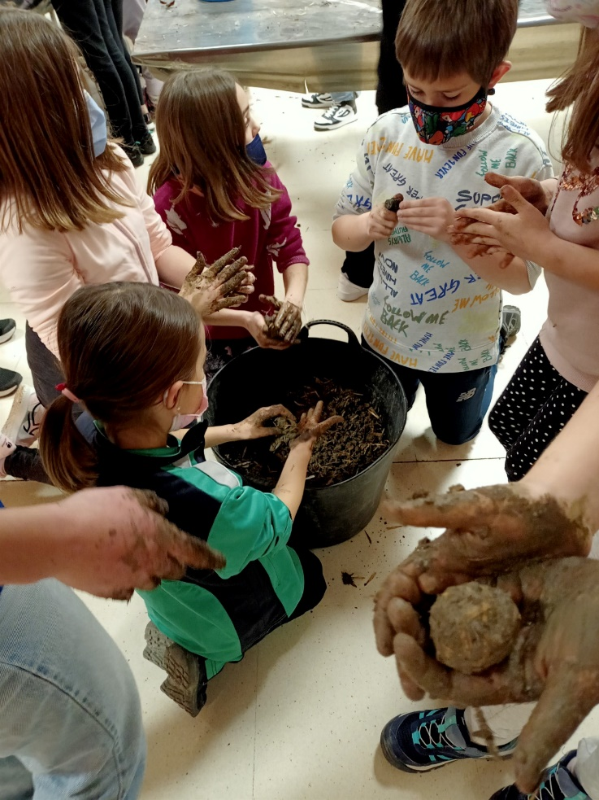 | 